Smarte Technologie von NTT DATA macht Großveranstaltungen wieder möglich

München, 11. Mai 2021 – Maske tragen, Händewaschen, Abstand halten – Maßnahmen, die uns in der Coronakrise in Fleisch und Blut übergegangen sind, ergänzt durch die anlaufenden Impfungen. Doch das wird noch zu viel Zeit in Anspruch nehmen. Technologische Lösungen bieten die Grundlage, damit sich Menschen wieder in Konzerthäusern Kongresshallen oder Fußballstadien treffen können. Der internationale Konzern NTT DATA, ein globaler Marktführer für digitale Geschäfts- und IT-Dienstleistungen, hat dafür eine smarte Plattform entwickelt mit einer Vielzahl von Lösungen für einen optimalen Gesundheitsschutz.

Besonders interessant für Großveranstaltungen ist die Ticketing-Lösung von NTT DATA, die bereits an mehreren Flughäfen im Einsatz ist, etwa in Mailand oder Mallorca. Der Zuschauer kauft das Ticket online oder fotografiert das Papierticket ab, scannt mit der App den Personalausweis ein und gleicht diesen mit dem Ticket ab, dann macht er ein Selfie, um die Identität zu bestätigen – am Flughafen stehen dafür Ausweis- und Gesichtsscanner bereit.

Das digitale Ticket lässt sich mit wenig Aufwand mit dem Gesundheitsstatus verknüpfen. Nur wer zum Beispiel einen negativen Corona-Test oder eine Impfung vorweisen kann, erhält mit diesem Ticket Einlass. Später bei der Veranstaltung zeichnet das System auf, ob sich Teilnehmende in der Nähe infizierter Personen aufgehalten haben. „Wir gehen davon aus, dass mit unserer Lösung wieder Veranstaltungen mit einer Publikumsauslastung über 50 Prozent möglich sind - abhängig von gesetzlichen Bestimmungen und aktuellen Maßnahmen sogar ohne Masken“, sagt Swen Rehders, Geschäftsführer bei NTT DATA DACH.

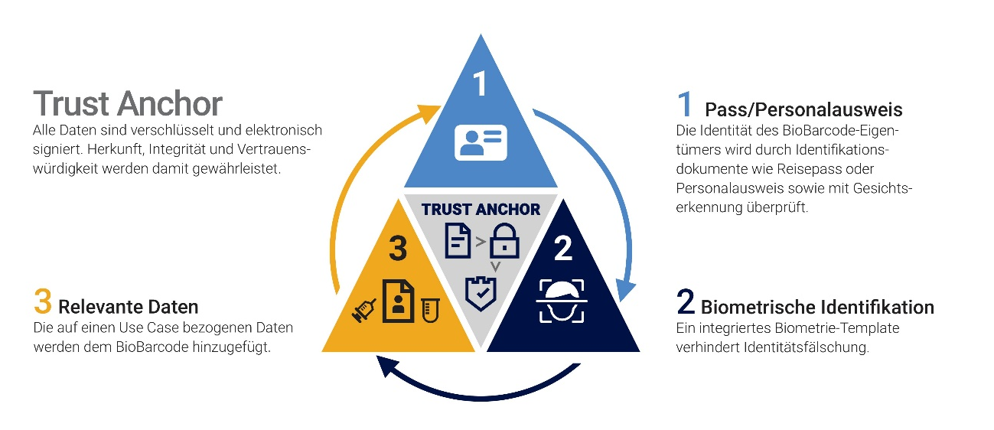
Abbildung: Mit der intelligenten Lösung „Back2SmartStadium“ lassen sich Großveranstaltungen sicher durchführen.

Die Fachleute von NTT DATA haben die Lösung beim virtuellen World Football Summit vorgestellt und großes Interesse bei Fußballvereinen und Verantwortlichen der Fußballligen geerntet. Die Lösung eignet sich aber nicht nur für Sportereignisse, sondern für alle Veranstaltungen mit Publikumsverkehr, also etwa für Messen oder Opernhäuser und sogar für öffentliche Verkehrsmittel.

Weitere Informationen zur Back-to-Stadium-Lösung finden Sie hier: https://de.nttdata.com/Services/Smart-Technology/Smart-Sports

Über NTT DATA

NTT DATA – ein Teil der NTT Group – ist Trusted Global Innovator von Business- und IT-Lösungen mit Hauptsitz in Tokio. Wir unterstützen unsere Kunden bei ihrer Transformation durch Consulting, Branchenlösungen, Business Process Services, Digital- und IT-Modernisierung und Managed Services. Mit NTT DATA können Kunden und die Gesellschaft selbstbewusst in die digitale Zukunft gehen. Wir setzen uns für den langfristigen Erfolg unserer Kunden ein und kombinieren globale Präsenz mit lokaler Kundenbetreuung in über 50 Ländern. Weitere Informationen finden Sie unter nttdata.com.

Deutschland unter de.nttdata.com
Österreich unter at.nttdata.com
Schweiz unter ch.nttdata.com

Pressekontakt für Deutschland, Österreich und Schweiz:

NTT DATA DACH
Cornelia Spitzer, BA
Press Manager DACH
Tel.: +43 664 8847 8903
E-Mail: cornelia.spitzer@nttdata.com

Storymaker Agentur für Public Relations GmbH
Gabriela Ölschläger
Senior Consultant
Tel.: +49 7071 93872 217
E-Mail: g.oelschlaeger@storymaker.de

